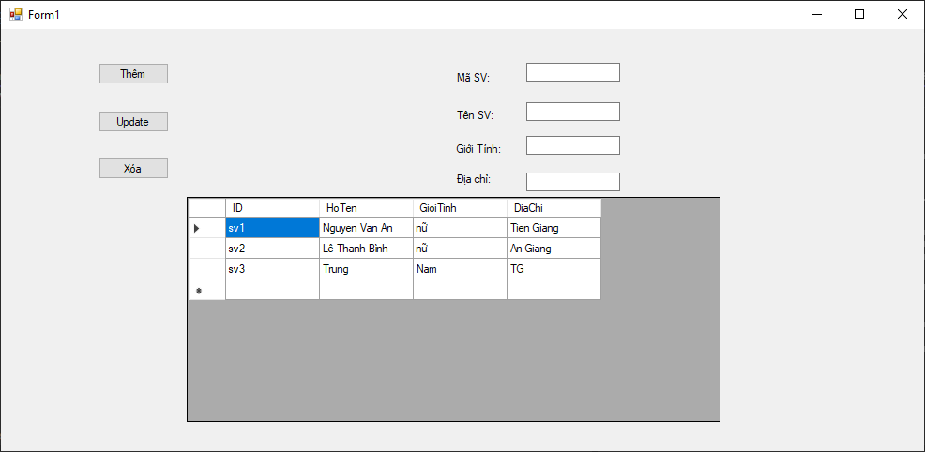

Đề: 2708

* Thêm, Sửa, Xóa, Load Dữ liệu từ Table SinhVien trong CSDL SQL
* Nhấn vào 1 dòng của DGV thì dữ liệu load lên các control

Yêu cầu viết theo Entity Framework

CSDL Table SinhVien:

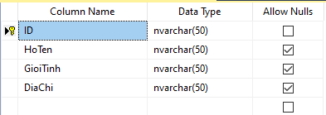

Nguồn tham khảo để chế ra bài này:

<https://giasutinhoc.vn/huong-dan-thuc-hanh/huong-dan-csharp/huong-dan-su-dung-entity-framework-trong-csharp/>

Đây là 1 bài Console App C#, chế lại thành Window App và thêm các chức năng Thêm, Sửa, Xóa, Binding DGV.

**Hướng dẫn:**

## A/ Hướng dẫn sử dụng Entity Framework trong C# :

## Cài đặt Entity Framework

Entity Framework phát hành đầu tiên vào năm 2008 nhằm hỗ trợ sự tương tác giữa các ứng dụng trên nền tảng .NET với các cơ sở dữ liệu quan hệ.

Hay nói cách khác, nó là một công cụ giúp ánh xạ giữa các đối tượng trong phần mềm của bạn với các bảng của một cơ sở dữ liệu quan hệ.

**1/ Tạo project:** Mở Visual Studio -> tạo một project và đặt tên **EntityFrameworkDemo**

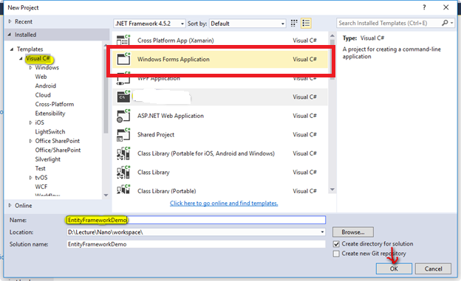

**2/ Cài đặt Entity Framework phiên bản mới nhất**

Trong **Solution Explorer**, chuột phải lên project -> chọn **Manage NuGet Packages…**

[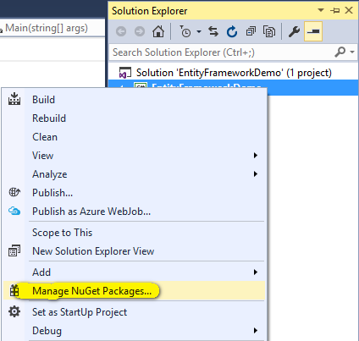](https://giasutinhoc.vn/wp-content/uploads/2017/11/Huong-dan-su-dung-entity-framework-trong-c-2.png)

Chọn **Entity Framework ->** chọn **Install**

[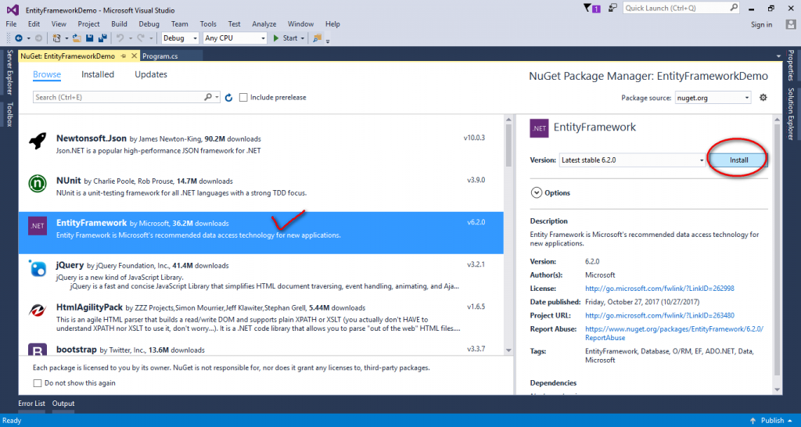](https://giasutinhoc.vn/wp-content/uploads/2017/11/Huong-dan-su-dung-entity-framework-trong-c-3.png)

Chọn **OK**

[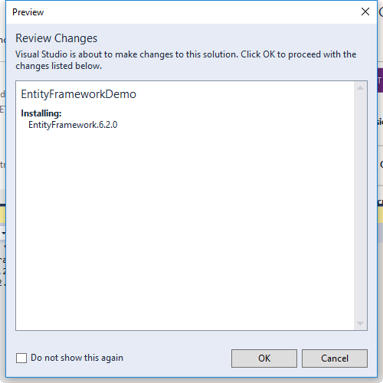](https://giasutinhoc.vn/wp-content/uploads/2017/11/Huong-dan-su-dung-entity-framework-trong-c-4.png)

Chọn **I Accept**

[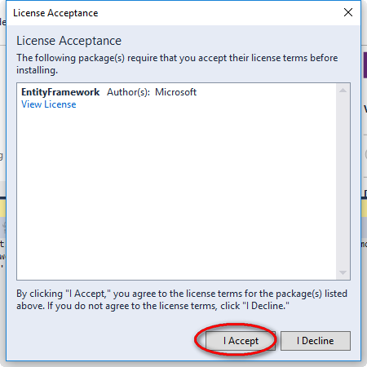](https://giasutinhoc.vn/wp-content/uploads/2017/11/Huong-dan-su-dung-entity-framework-trong-c-5.png)

Sau khi cài đặt thành công, chúng ta sẽ nhìn thấy thông báo như hình bên dưới

[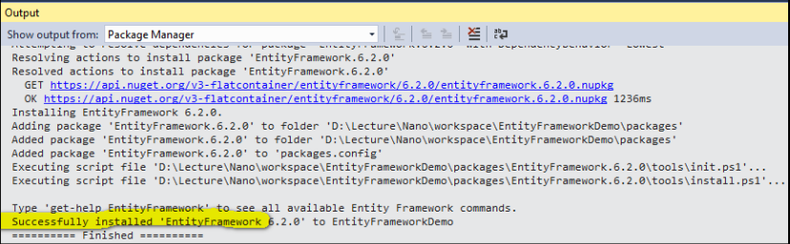](https://giasutinhoc.vn/wp-content/uploads/2017/11/Huong-dan-su-dung-entity-framework-trong-c-6.png)

**Hướng dẫn sử dụng Entity Framework trong C# – Chuẩn bị cơ sở dữ liệu**

1/ Mở **SQL Server Management Studio ->** kết nối đến server

[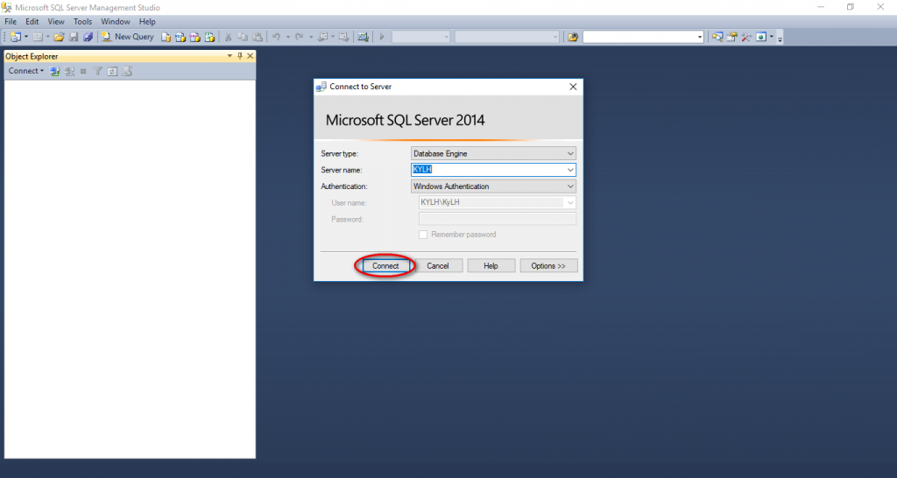](https://giasutinhoc.vn/wp-content/uploads/2017/11/Huong-dan-su-dung-entity-framework-trong-c-16.png)

2/ Tạo một cơ sở dữ liệu tên **EntityDB**

[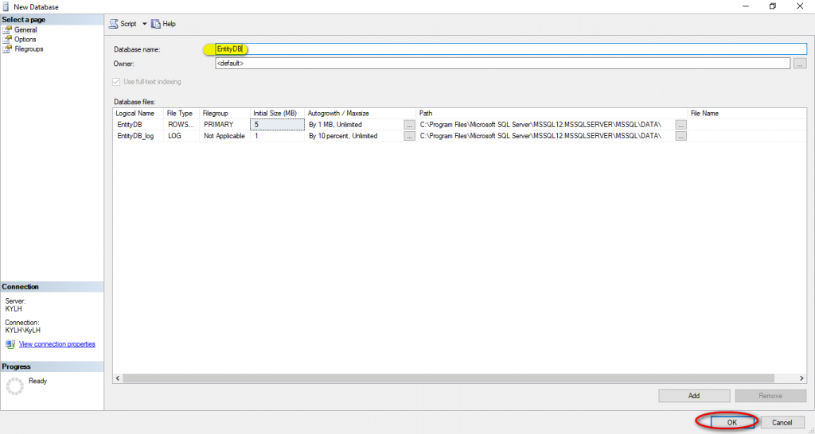](https://giasutinhoc.vn/wp-content/uploads/2017/11/Huong-dan-su-dung-entity-framework-trong-c-17.png)

3/ Tạo một table tên **Student** có 4 column là **StudentID, StudentName, StudentGender** và **Address**

[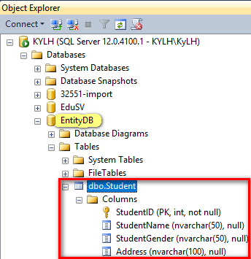](https://giasutinhoc.vn/wp-content/uploads/2017/11/Huong-dan-su-dung-entity-framework-trong-c-18.png)

## ****Hướng dẫn sử dụng Entity Framework trong C# – Sử dụng Entity Framework****

**1/ Tạo ADO.NET Entity Data Model**

Trong **Solution Explorer**, chuột phải lên project -> chọn **Add ->** chọn **New Item…**

[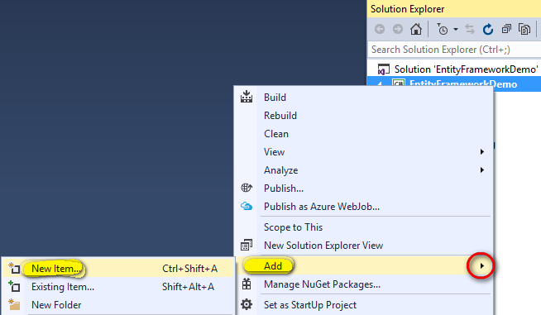](https://giasutinhoc.vn/wp-content/uploads/2017/11/Huong-dan-su-dung-entity-framework-trong-c-7.png)

Chọn **Visual C# Items ->** chọn **ADO.NET Entity Data Model ->** nhập**DatabaseFirstModel ->** chọn **Add**

[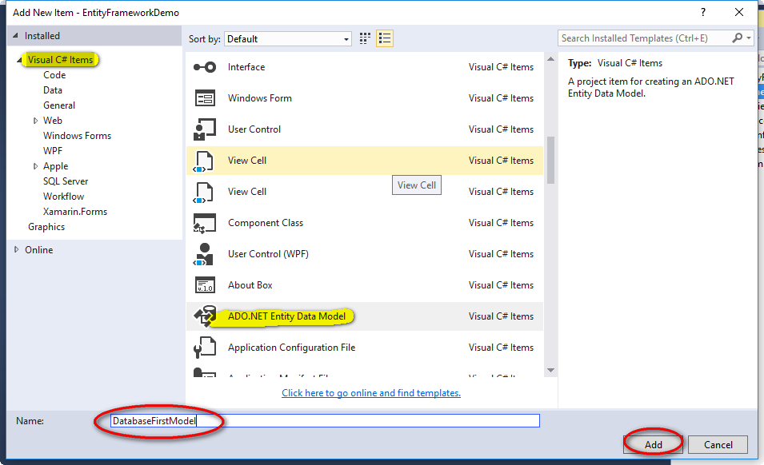](https://giasutinhoc.vn/wp-content/uploads/2017/11/Huong-dan-su-dung-entity-framework-trong-c-8.png)

Chọn  **EF Designer from database ->** chọn **Next**

[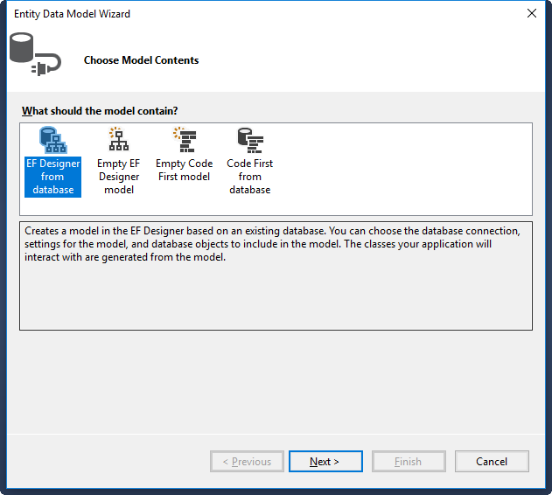](https://giasutinhoc.vn/wp-content/uploads/2017/11/Huong-dan-su-dung-entity-framework-trong-c-9.png)

Chọn kết nối hiện có hoặc chọn **New Connection…** để thiết lập kết nối mới.

[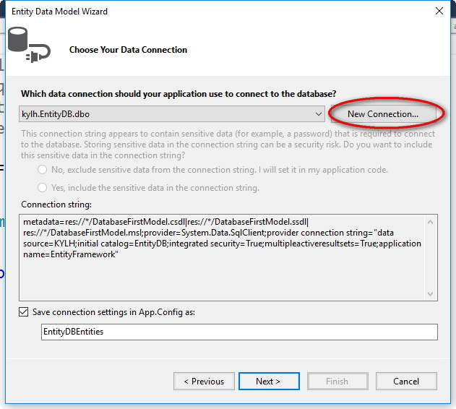](https://giasutinhoc.vn/wp-content/uploads/2017/11/Huong-dan-su-dung-entity-framework-trong-c-19.png)

Trường hợp chọn **New Connection… ->**chọn tên máy chủ (**Server name**), chọn cơ sở dữ liệu (**Database name**) -> chọn **OK**

[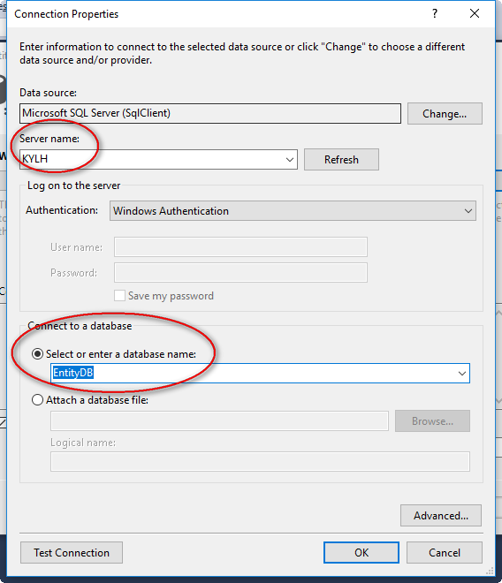](https://giasutinhoc.vn/wp-content/uploads/2017/11/Huong-dan-su-dung-entity-framework-trong-c-11.png)

Chọn **Next**

[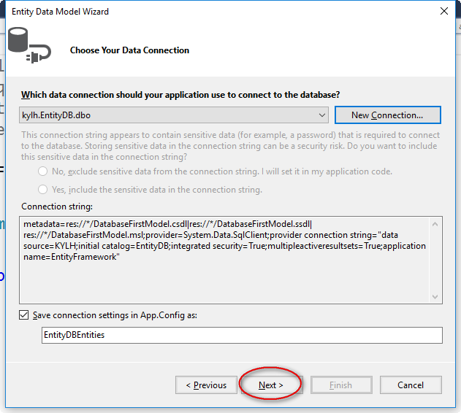](https://giasutinhoc.vn/wp-content/uploads/2017/11/Huong-dan-su-dung-entity-framework-trong-c-20.png)

Chọn table và chọn **Finish**

[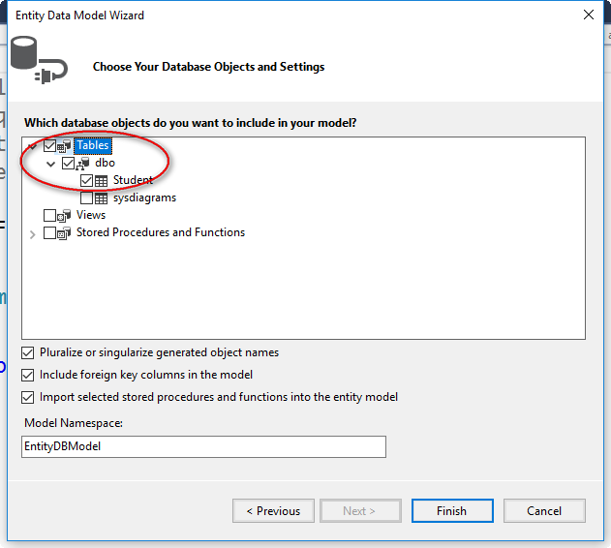](https://giasutinhoc.vn/wp-content/uploads/2017/11/Huong-dan-su-dung-entity-framework-trong-c-21.png)

Chọn 2 lần **OK**

[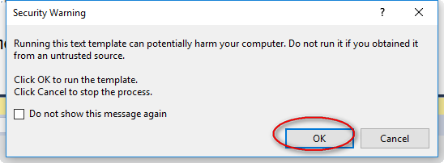](https://giasutinhoc.vn/wp-content/uploads/2017/11/Huong-dan-su-dung-entity-framework-trong-c-22.png)

Kết quả thu được sẽ như hình bên dưới. **Lưu ý phải lưu DatabaseFirstModel.edmx trước khi thực hiện viết code**

[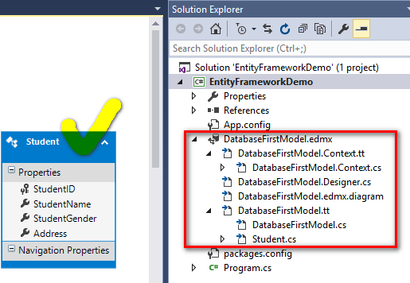](https://giasutinhoc.vn/wp-content/uploads/2017/11/Huong-dan-su-dung-entity-framework-trong-c-23.png)

## **Tham khảo nguồn:**

## **https://giasutinhoc.vn/huong-dan-thuc-hanh/huong-dan-csharp/huong-dan-su-dung-entity-framework-trong-csharp/**

## ****B/ Viết code Form:****

## **Lưu ý quan trọng: Các phần trước Bảng là Student và các thuộc tính là ID, Name, Gender, Address. Còn code bên dưới đã dc làm lại thành Tiếng Việt là ID, Hoten, GioiTinh, ĐiaChi nên khi code tùy vào phần 1 đang dùng English hay Việt Nam thì sửa phần code cho phù hợp**

## 

## Hàm Load dữ liệu lên DataGridView sử dụng Entity:

void LoadDaTa()

{

using (var db = new EntityDBEntities())

{

var select = from s in db.SinhVien select s;

// Cú pháp LINQ

dt.Rows.Clear();

foreach (var data in select)

{

DataRow dtr = dt.NewRow();

dtr["ID"] = data.ID.ToString();

dtr["HoTen"] = data.HoTen.ToString();

dtr["GioiTinh"] = data.GioiTinh.ToString();

dtr["DiaChi"] = data.DiaChi.ToString();

dt.Rows.Add(dtr);

}

}

dgvSinhVien.DataSource = dt; }

public Form1()

{

InitializeComponent();

dt.Columns.Add("ID");

dt.Columns.Add("HoTen");

dt.Columns.Add("GioiTinh");

dt.Columns.Add("DiaChi");

LoadDaTa();

}

**Chức năng Thêm:**

private void btnthem_Click(object sender, EventArgs e)

{

// Thêm vào database

using (var db = new EntityDBEntities())

{

SinhVien sv = new SinhVien();

// Class SinhVien đã dc tạo tự động khi làm Entity

sv.ID = txtid.Text;

sv.HoTen=txthoten.Text;

sv.GioiTinh=txtgioitinh.Text;

sv.DiaChi = txtdiachi.Text;

db.SinhVien.Add(sv); // add 1 SV đang nhập vào EntityDB

db.SaveChanges();

LoadDaTa(); // Sau khi thêm xong Load lại DGV

}

}

**Chức năng Sửa: Sửa các thông thông tin: Họ tên, Giới tính, Địa chỉ ứng với Mã SV đang chọn trong TextBox**

private void btnsua_Click(object sender, EventArgs e)

{

using (var db = new EntityDBEntities())

{

var update = from u in db.SinhVien where u.ID == txtid.Text select u;

foreach (var data in update)

{

data.HoTen= txthoten.Text;

data.GioiTinh = txtgioitinh.Text;

data.DiaChi= txtdiachi.Text;

}

db.SaveChanges();

LoadDaTa();

}

}

**Chức năng Xóa: Xóa SV có Mã SV đang chọn trong TextBox và load lại DGV**

private void btnxoa_Click(object sender, EventArgs e)

{

using (var db = new EntityDBEntities())

{

var delete = (from d in db.SinhVien where d.ID == txtid.Text select d).Single();

db.SinhVien.Remove(delete);

db.SaveChanges();

LoadDaTa();

}

}

**Chức năng Nhấn vào DGV load dữ liệu lên các TextBox:**

SV tự nghiên cứu 20% còn lại này , đã học rồi ở các buổi trước, thầy viết rồi nhưng ko có show ^^